实验时间：2015.3.27晚9:30-0:30
实验目标：搭建实验器材，初步进行完整实验，观察实验现象
使用器材：（≥99%）丙三醇，自来水，铝箔，培养皿，搅拌棒，100ml量筒，250ml烧杯，铝制平行板电容器，铁架台，塑料小框，若干导线（含接高压导线），100V恒压恒流直流电源，高压（kV）恒压恒流直流电源，若干其他辅助工具和辅助器材
实验操作：
1.用铁钳将去皮铁丝固定形状，并在端处包上铝箔，固定在塑料小框的边缘上
2.用短的去皮铁丝将平行板电容器引出，以便接耐高压电线
3.由于实验材料限制，用了自来水配制了40%丙三醇溶液
4.将塑料小框浸泡于盛有丙三醇溶液的培养皿中，制造液膜
5.将塑料小框（相当于电解槽）接入稳横电源，通上25V和50V电压，用手电照明观察现象
6.将平行板电容器接上高压恒压恒流直流电源，并逐步调高电压
7.用摇表测量各电路部分的绝缘情况
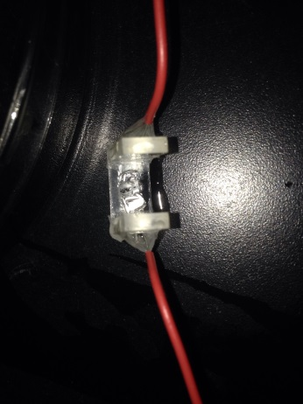
有机玻璃框
实验现象：
1.将塑料电解槽接入稳恒电源后，发现在铝箔附近有密集小泡生成并不断扩散，整个液膜几乎都被密集小泡布满
2.将平行板电容器接上高压恒压恒流直流电源后逐步调高电压，当电压调至一定值（未到预定值）后100V稳恒电源出现故障且面板上显示负电压和负电流
3.未通过光源看到液膜的衍射现象
实验分析：
1.由于用自来水配制溶液，溶液含较大量的离子，从而出现了电解水的现象，也即文献中提到的电化学效应，之后实验中应尽量避免，如可换成蒸馏水或去离子水，将铝电极改成石墨电极（若溶液中几乎没有离子则铝电极也很难讲溶液电解，但考虑到铝是活泼金属，则改成石墨可能会好些）
2.未观察到液膜的衍射现象应是液膜厚度太大
3.100V稳恒电源故障应是被过压击穿损坏控制电路，可能原因有接100V电源未用绝缘导线，溶液中含有较大量离子，丙三醇浓度过高，平行板两极加上高压后对原有电路（塑料小框低压电路）产生影响。对于第一个原因暂未排除，对于第二个原因，因为曾操作短接也未出现问题，且在其他文献的试验中也有用氯化钠溶液硫酸溶液来进行实验，应该也不会有太大问题（设置保护电路？），此处出现击穿应是在短时间内出现较高的电压/电流从而使仪表损坏，对于高压出现的影响应该是对溶液的整体的电偶极矩产生影响（以后实验应先接通高压电源使得电偶极矩取向稳定后再接通电压电源？）
（此处实验分析有待继续补充）
实验结论：
1.接通低压电源后电解槽出现较为明显的电化学效应，具体来说是电解水的化学反应
2.在接通低压电源后（25V、50V）未发现涡旋现象
3.在实验电压范围内仍未观察到液膜单向转动现象
实验展望与感受：
1.应使用蒸馏水或去离子水配制丙三醇溶液
2.可直接尝试用蒸馏水作为液膜来研究实验现象
3.将所有导线均换成高压绝缘导线，并处理好接头问题
4.进一步处理塑料小框的连接情况，避免液膜因与铝箔粘连从而增加液膜厚度
5.接线处的裸露铁丝应尽量减少或包上绝缘膜
6.在液膜下方用小电路接上小功率LED灯以便观察记录
7.考虑先接通高压电源使得电偶极矩取向稳定后再接通低压电源
8.在低压电路上设置保护电路和探测电路（加电阻等方法测量微小电流）
9.搭建实验平台的过程中有很多零碎的工作要做，这部分考验动手能力和具体小问题的解决能力，可积累小经验小方法
10.实际实验过程中会出现原本未预料到的现象，如此次出现小泡以及接通高压电源后烧毁低压电源，可从实验现象中得到启示找原因解释并解决

